

Министерство образования и молодежной политики Свердловской области

ГАПОУ СО «Екатеринбургский колледж транспортного строительства»

Отчёт по учебной практике

УП 01.01

Выполнил: Скворцов И.С.

Группа: ПР-22

Преподаватель: Мирошниченко Г.В.

2023

Содержание

1. **Задание №1 Мобильное приложение «Онлайн-кинтеатр»** 3

1.1 Описание задачи 3

1.2 Структура проекта 3

1.3 Описание разработанных функций 3

1.4 Алгоритм решения 3

1.5 Используемые библиотеки 3

1.6 Тестовые случаи 3

1.7 Используемые инструменты 3

1.8 Описание пользовательского интерфейса 3

1.9 Приложение (pr screen экранов) 3

# 1. **Задание №6.2 Мобильное приложение «Дневник тренировок»**

## Описание задачи

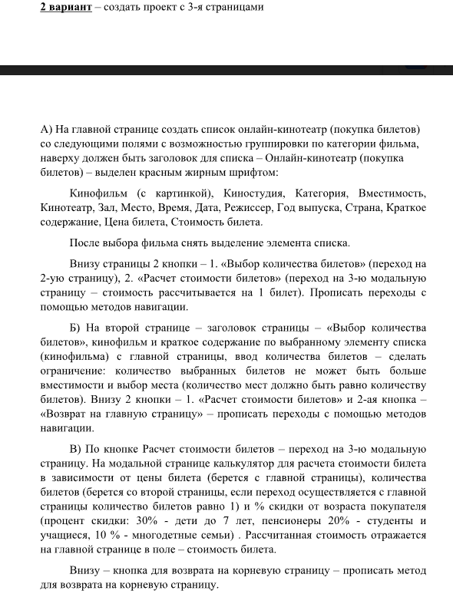

## Структура проекта

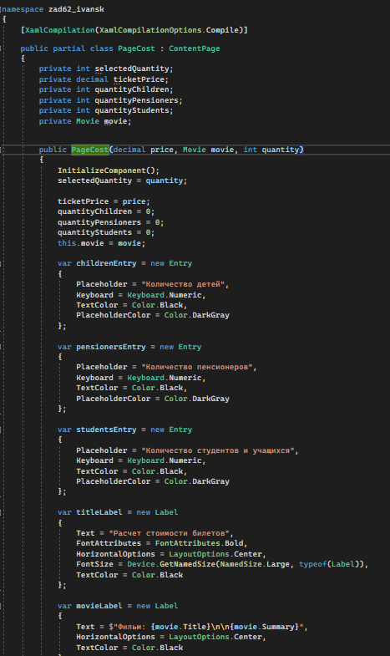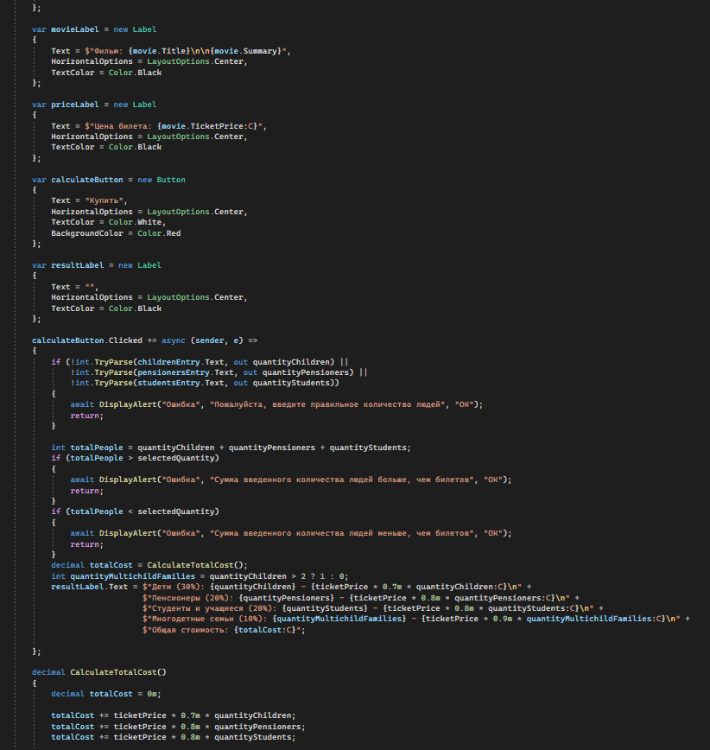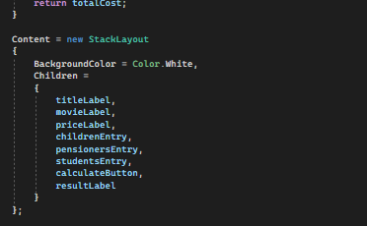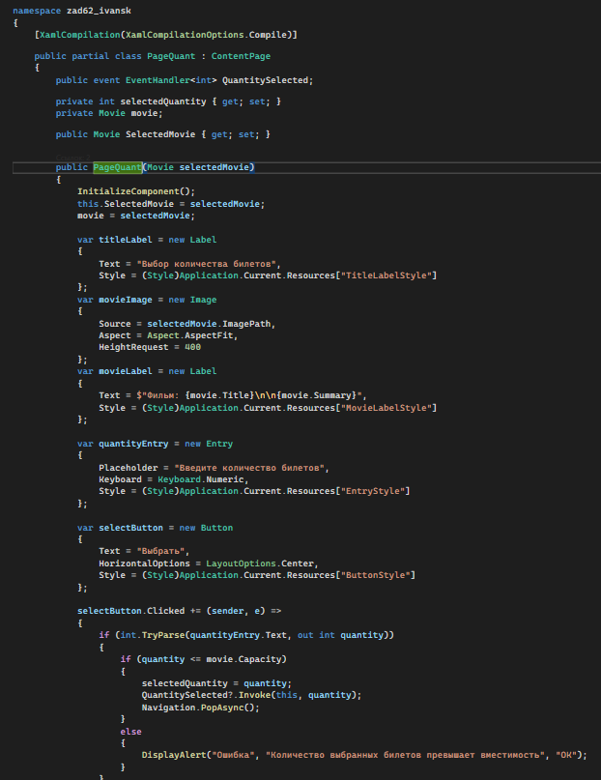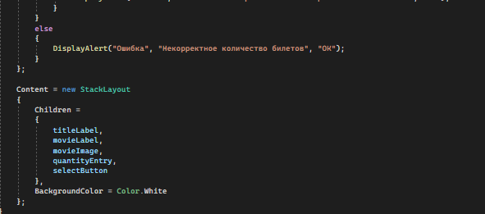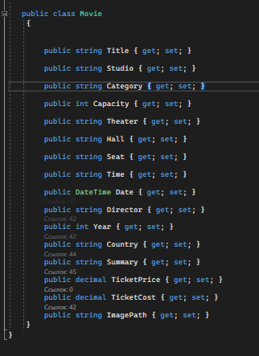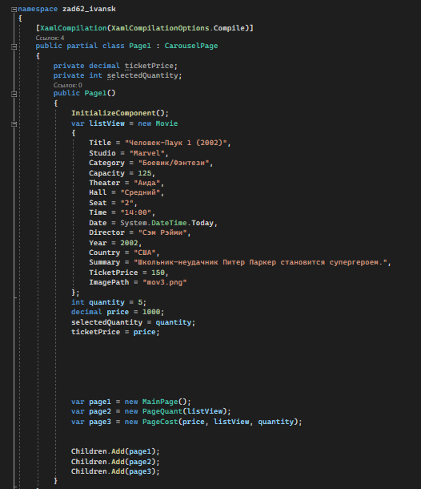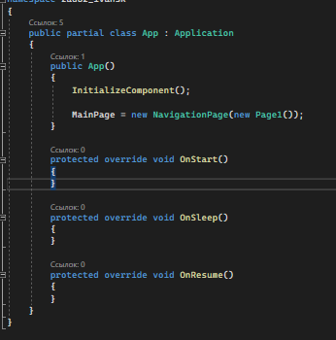

## Алгоритм решения

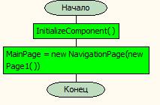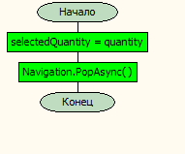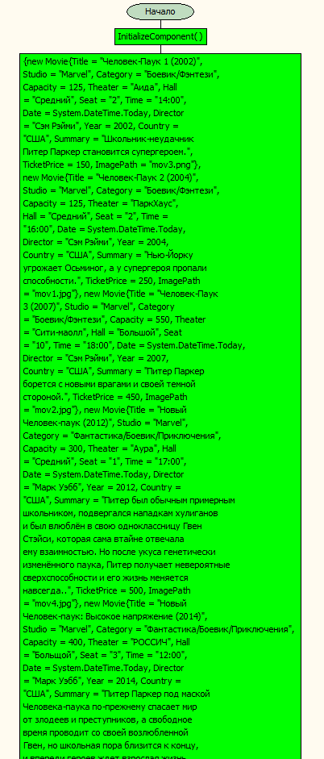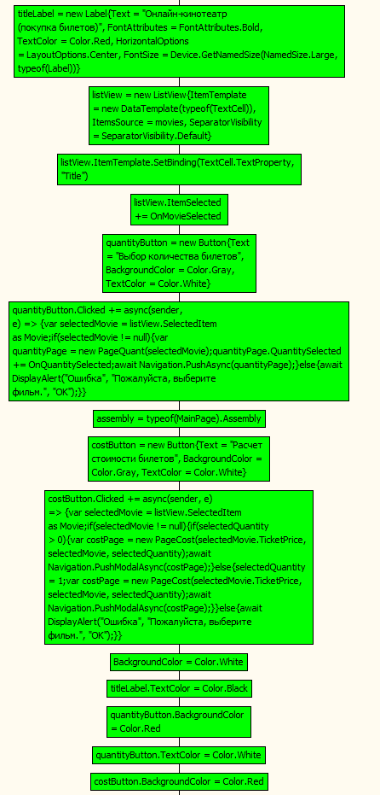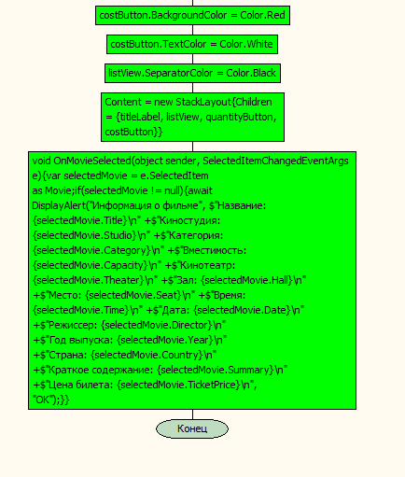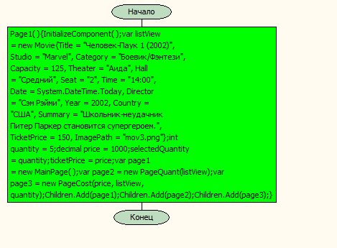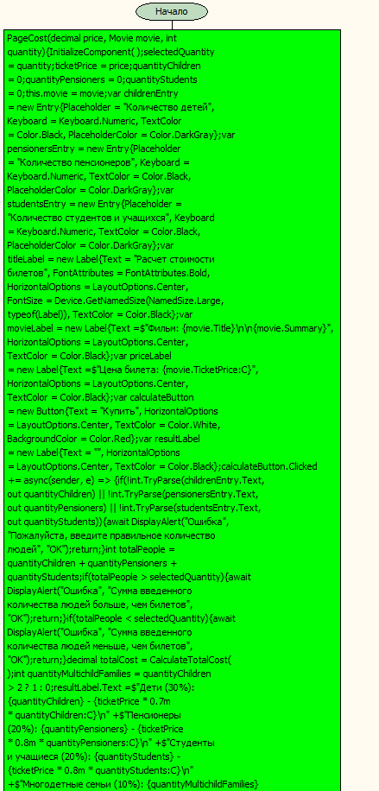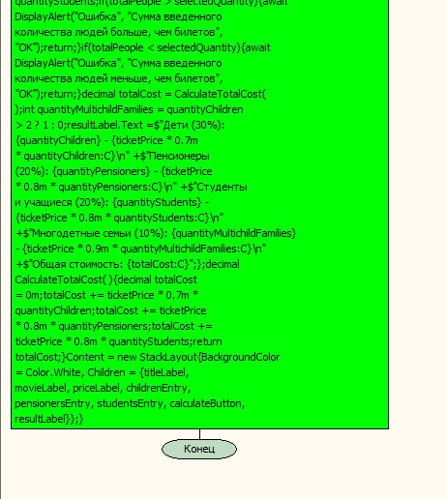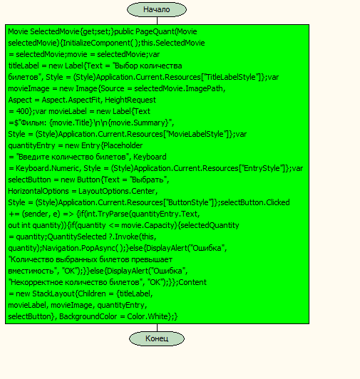

## 1.5 Используемые библиотеки



## 1.6 Тестовые случаи

(Описать основные тестовые случаи. Дать описание: название теста, назначение теста, входные данные, ожидаемый результат.).

## 1.7 Используемые инструменты

С#, Xamarin

## 1.8 Описание пользовательского интерфейса

(Основные пункты меню на экране с кратким описанием того, как это должно работать)

## 1.9 Приложение (pr screen экранов)

